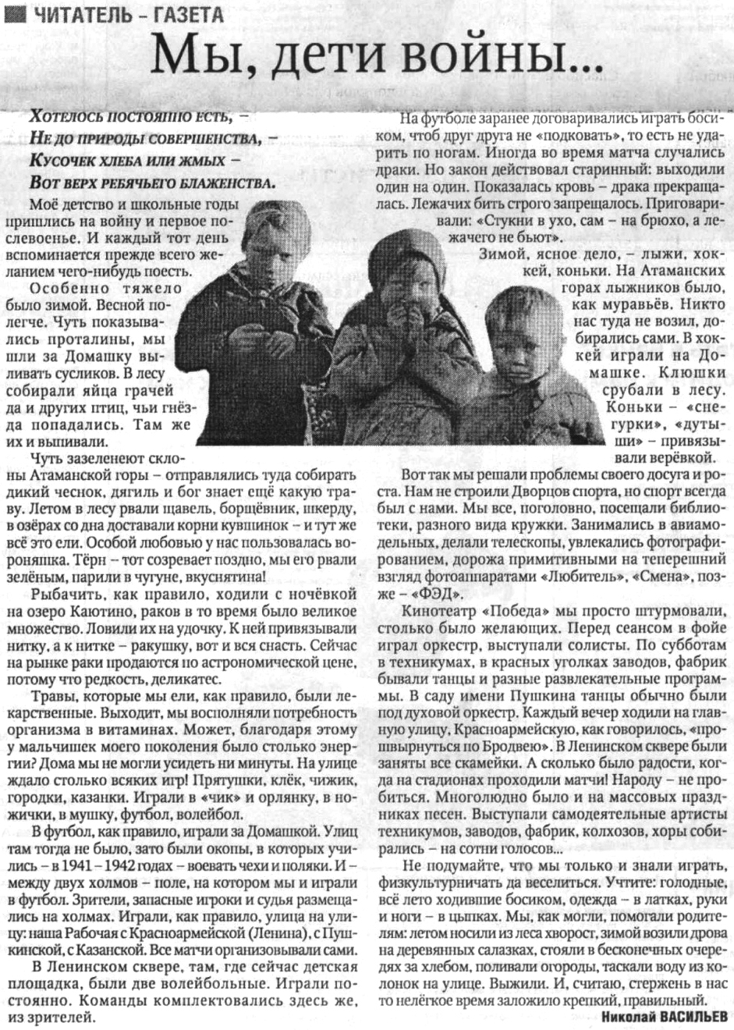

Васильев Н. Мы, дети войны… / Н. Васильев // Российская провинция. – 2013. – 2 июля. – С. 5.

